МЕНЮ
МОБИЛЬНЫЙ ФУРШЕТ
ФОТО | Наименование | Цена | ФОТО | Наименование | Цена
ЗАКУСКИ (min 6 порций одного вида)
 | Средиземноморская закуска с домашним сыром, семенами чиа и базиликом 1/20 | 55 |  | Терин из птицы с маком и зернами граната 1\20 | 65
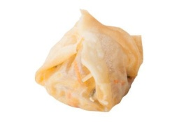 | Блинчик с языком и грибами 1\20 | 80 |  | Слоеная трубочка с кремом из копченого лосося 1/20 | 55
КАНАПЕ РЫБНЫЕ (min 6 порций одного вида)
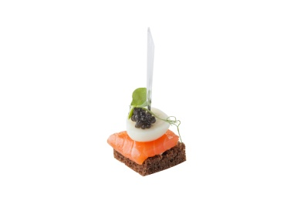 | Мини смёрреброд с лососем слабой соли и перепелиным яйцом 1/20 | 90 |  | Канапе с тар-таром из копченого клыкача на бородинском хлебе 1/20 | 70
 | Канапе с судаком горячего копчения 1\20 | 70 |  | Канапе с угрем и манго на луковой коврижке 1\20 | 90
КАНАПЕ МЯСНЫЕ (min 6 порций одного вида)
 | Канапе c языком 1\20 | 60 |  | Канапе с ростбифом из телятины на томатной коврижке 1\20 | 60
 | Канапе с пармской ветчиной на томатной коврижке 1\20 | 110 | 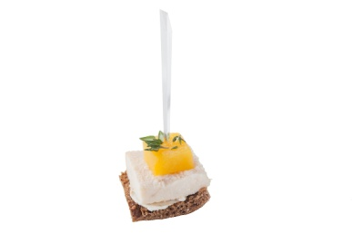 | Канапе с куриной грудкой и персиком 1\20 | 60
КАНАПЕ СЫРНЫЕ (min 6 порций одного вида)
 | Канапе с сыром и виноградом на медовой коврижке 1\20 | 60 |  | Канапе с сыром камамбер и клубничным мармеладом 1\20 | 75
 | Канапе с сыром горгонзола на медовом бисквите с грецким орехом 1\20 | 85 |  | Канапе с сыром чеддар с зеленой оливкой 1\20 | 60
БРУСКЕТТЫ (min 8 порций одного вида)
 | Брускетта с лососем на белом багете 1\25 | 105 |  | Брускетта с паштетом из копченой индейки 1\25 | 65
 | Брускетта с говядиной, хреном и маринованными огурчиками 1\25 | 65 |  | Брускетта с сыром и шпинатом на багете со злаками 1\25 | 85
ПРОФИТРОЛИ (min 9 порций одного вида)
 | Профитроль с мягким сыром и персиком 1/25 | 80 |  | Профитроль с кремом из индейки "Гран Вунор" 1/25 | 80
 | Профитроль с красной икрой и сырным кремом 1/25 | 150 |  | Профитроль с сырным кремом "Итальяно" 1/25 | 80
МИНИ-КРУАССАНЫ (min 8 порций одного вида)
 | Круассан с пармской ветчиной 1/50 | 175 |  | Круассан с бужениной 1/50 | 120
 | Круассан с лососем 1/50 | 175 |  | Круассан с курицей 1/50 | 100
 | Круассан с кремом из телятины и тунца1/50 | 130 |  | Круассан с грушей и кремом патисье 1/50 | 105
ХОЛОДНЫЕ ЗАКУСКИ В ШОТАХ (min 6 порций одного вида)
 | Татаки из тунца на поленте 1\25 | 90 |  | Сырный крокет с оливками 1\20 | 80
 | Холодная телятина с облепиховым желе 1\20 | 70 | 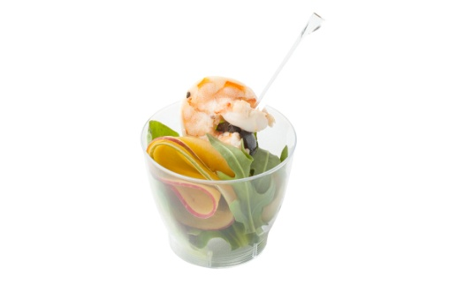 | Тигровая креветка с манго 1/15 | 110
 | Индейка с кумкватом и ягодным соусом 1\20 | 65 | 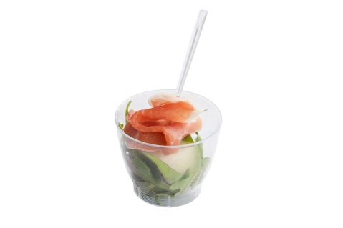 | Канапе с прошутто и дыней 1/20 | 110
 | Копченая утиная грудка с ананасом 1\20 | 85 | 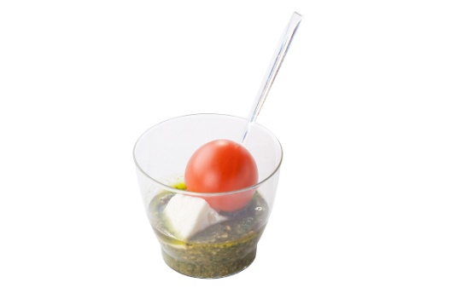 | Канапе с сыром моццарелла и томатами черри 1\30 | 90
САЛАТЫ В ШОТАХ (min 7 порций одного вида)
 | Пикантный салат с кальмарами и овощами 1/50 | 90 |  | Картофельный салат с баварскими колбасками 1\50 | 90
 | Салат с лососем и соусом «Терияки» 1\50 | 150 |  | Чука салат с копченой индейкой и ореховым соусом 1\50 | 90
 | Лечо-салат с киноа и телятиной 1\50 | 110 |  | Салат с булгуром и авокадо с имбирно-цитрусовой заправкой 1/50 | 110
ГОРЯЧИЕ ЗАКУСКИ (min 5 порций одного вида)
 | Клыкач горячего копчения с соусом "Тар-тар" из зеленых оливок 1/75/25 | 285 |  | Шашлычок из телячьей вырезки с помидорами черри с соусом 1/75/25 | 290
 | Шашлычок из тигровых креветок со сладким соусом чили 1/50 | 360 |  | Шашлычок из курицы с острым томатным соусом 1/80/20 | 195
 | Шашлычок из лосося с соусом тар-тар 1/75/25 | 360 |  | Овощи в темпуре, подаются с соусом «Терияки» 1\100 | 120
 | Свиные мини колбаски, подаются с горчично-шафрановым соусом 1\100 | 280 |  | Овощной шашлычок на шпажке 1/75 | 130
 | Мини шницели из индейки, подаются с кисло-сладким соусом 1\100 | 180 |  | Картофельные биточки 1/75 | 90
ПИЦЦА (min 5 порций одного вида)
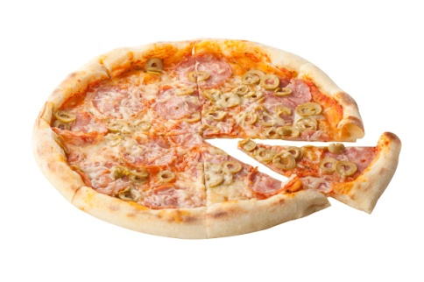 | Пицца с салями 1/400 | 490 | 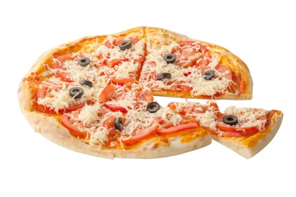 | Пицца Маргарита 1/400 | 430
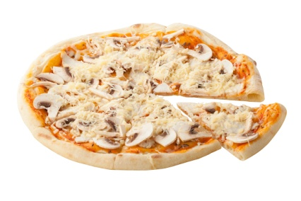 | Пицца с курицей и грибами 1/400 | 420 | 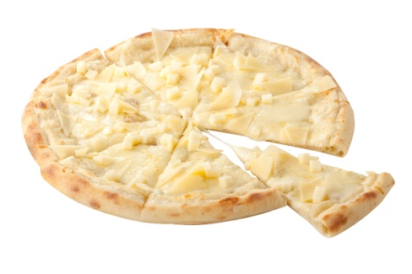 | Пицца Три сыра 1/450 | 540
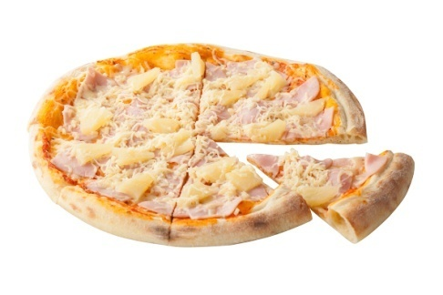 | Пицца с ветчинной и ананасами 1/450 | 450
ХЛЕБ (min 5 порций одного вида)
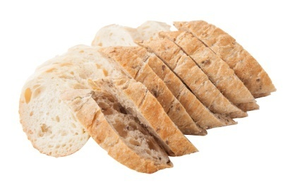 | Хлебная корзина (багет французский, багет зерновой) 1/40 |  |  |  | 40
ДЕСЕРТЫ-МУССЫ (min 6 порций одного вида)
 | Тирамису с домашним печеньем под шоколадной глазурью 1/30 | 85 | 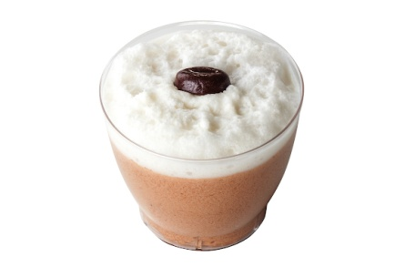 | Мусс каппучино с лимонной пенкой 1/35 | 80
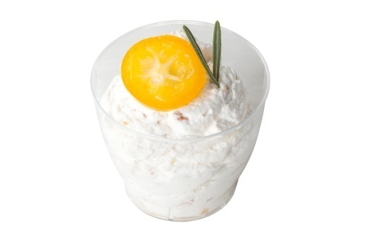 | Миндальный крем с кумкватом 1/30 | 90 | 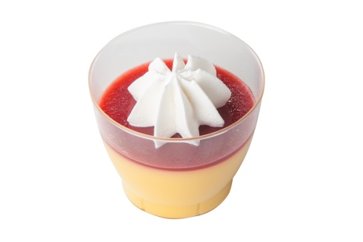 | Манго мусс со взбитыми сливками и клубничным желе 1/40 | 80
ПИРОЖНЫЕ (min 9 порций одного вида)
 | Пирожное «Трилече» 1\40 | 70 |  | Десерт с маскарпоне, бэйлизом и черникой 1\30 (min 9 порций одного вида) | 120
 | Малиновый баварский мусс 1\40 | 70 |  | Мусс из белого шоколада с черничным желе 1\40 (min 9 порций одного вида) | 120
 | Захер 1\40 | 70 |  | Пирожное «Картошка» 1\30 | 70
 | Пана кота с манго и маракуя 1\40 | 70 |  | Булочка «ШУ» с заварным кремом 1\40 | 50
 | Творожное пирожное с прослойкой из темного шоколада 1\40 | 90 |  | Безе с миндалем и яблочным муссом 1\30 (min 9 порций одного вида) | 70
 | Миндальное пирожное с карамельным кремом 1\40 | 70 |  | Двойной шоколадный мусс «Калуа» 1\20 | 70
ФРУКТОВЫЕ ДЕСЕРТЫ (min 6 порций одного вида)
 | Груша, маринованная в красном вине, со сладким сырным кремом 1\35 | 95 |  | Яблоки в желе с лимоном и шалфеем 1\35 | 70
 | Печеный ананас с мятой и коричным соусом 1\35 | 80 | 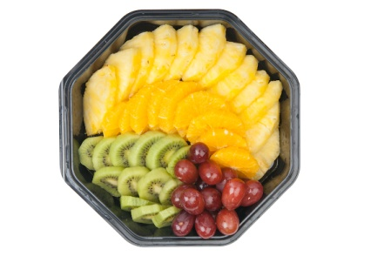 | Фруктовая нарезка (ананас, киви, апельсин, виноград) 1/1000 | 960
КОНФЕТЫ (min 8 порций одного вида)
 | Трюфеля из темного шоколада 1/20 | 70 | 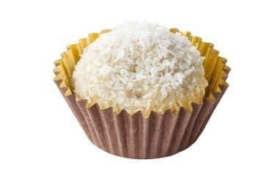 | Конфеты с белым шоколадом, орехами и вкусом зеленого чая 1/20 | 70
 | ТОРТЫ
 | Торт шоколадно-вишневый 1 кг (декор торта сливками и шоколадом) | 1100 |  | Торт «Медовик» со сметанным кремом 1 кг (декор торта мастикой и печатью на сахарной бумаге (любая картинка) | 1150
 | Торт баварский с малиновым муссом 1кг (декор торта со свежими ягодами) | 1500
ПИРОГИ СЫТНЫЕ (min 5 порций)
Пирог с курицей и грибами 1 кг |  | 680 | Пирог с капустой и яйцом 1кг |  | 360
Пирог с яблоками и повидлом 1 кг |  | 340 | Пирог с мясом и картофелем 1 кг |  | 680
Пирог с лимонной начинкой 1 кг |  | 380 | Пирог с брусникой и повидлом 1 кг |  | 600
СЭНДВИЧИ (min 5 порций)
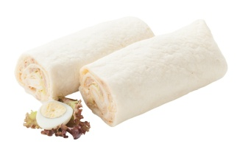 | Ролл с тунцом и сырным соусом 1/200 | 230 | 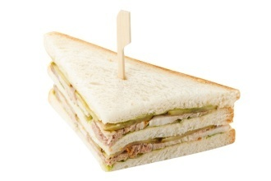 | Клаб-сэндвич с бужениной 1/130 | 230
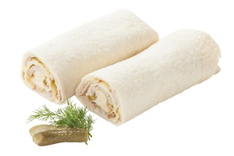 | Ролл с ростбифом из телятины 1/200 | 270 | 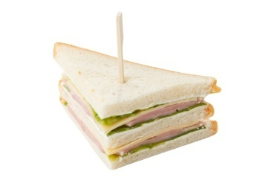 | Клаб-сэндвич с ветчиной и сыром 1/130 | 180
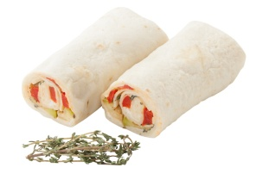 | Ролл овощной с сыром 1/200 | 220 | 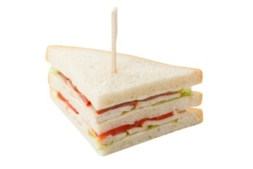 | Клаб-сэндвич с куриным филе 1/130 | 180
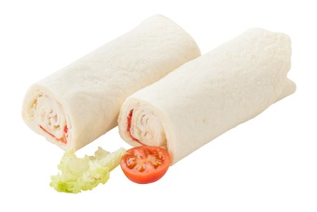 | Ролл с курицей и помидорами 1/200 | 200 | 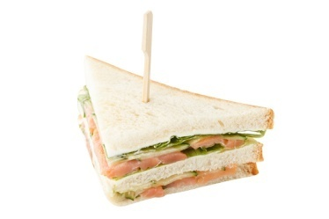 | Клаб-сэндвич с лососем 1/130 | 290
ПИРОЖКИ И СЛОЙКИ (min 10 порций)
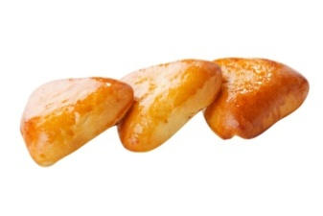 | Пирожок с мясом 1/40 | 60 | 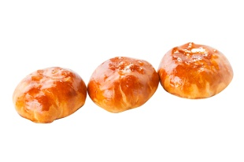 | Пирожок с яблоком 1/40 | 50
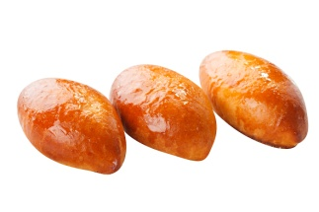 | Пирожок с капустой 1/40 | 50 | 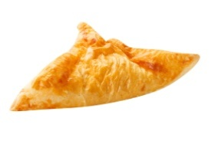 | Слойка с сыром 1/40 | 60
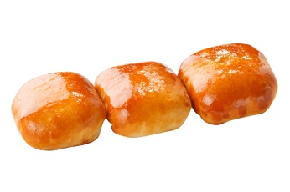 | Пирожок с картошкой и грибами 1/40 | 50 | 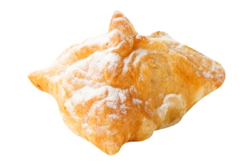 | Слойка с яблоком 1/40 | 40
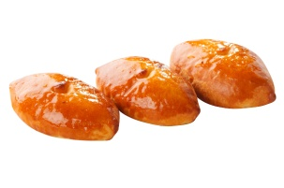 | Расстегай с лососем 1/40 | 120 | 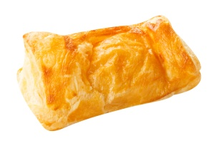 | Слойка с творогом и курагой 1/40 | 55
НАПИТКИ (min 5 порций)
Морс клюквенный домашний 1/500 |  | 180 | Сок АВС в ассортименте 1л |  | 160
Кока-кола, Фанта, Спрайт 1/500 |  | 100 | Сок АВС в ассортименте 1/200 |  | 40
Вода питьевая негазированная 1/500 |  | 50

